Plan PLUIES
Prévention et Lutte contre les Inondations
et leurs Effets sur les Sinistrés

Introduction
Le réseau hydrographique
Les 5 objectifs du plan PLUIES
Objectifs et actions en relations avec le mécanisme de genèse des inondations
Gestion et suivi du plan PLUIES
Les 28 actions du plan PLUIES
Projet de cartographie des zones d'inondation de Wallonie
Méthodologie de détermination des zones d'inondation
Dépliant résumé du plan PLUIES (Format pdf)

Le plan "P.L.U.I.E.S." est une initiative du Gouvernement de la Région wallonne
Conception et réalisation ir F. Lambot (DGRNE), ir P. Dewil (DGVH)
Crédit photographique : MET, MRW, FUSAGx, D.Soltner.

Le réseau hydrographique wallon comprend plus
de 12.000 cours d'eau
dont 6.000 nommés.

Ces cours d'eau appartiennent à
4 bassins fluviaux dont la superficie en
Wallonie est la suivante :
- bassin de la Meuse : 12.236 km², soit 72,60 % du territoire;
- bassin de l'Escaut : 3.768 km², soit 22,35 %;
- bassin du Rhin: 773 km², soit 4,60%;
- bassin de la Seine : 78 km², soit 0,45%.
Sur les 16.844 km² du territoire wallon, les eaux de surface (cours d'eau « naturels », canaux et plans d'eau) représentent 0,7% .
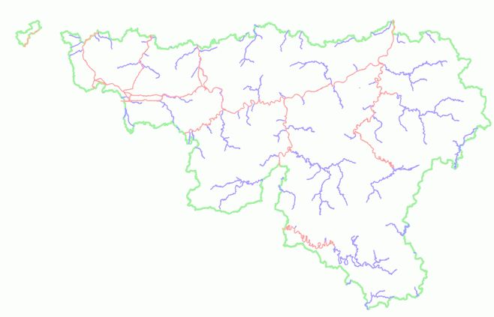
Introduction | Menu Plan PLUIES | Les 5 objectifs

Evénements récents
Août 2002  Inondations brèves, intenses  et locales | 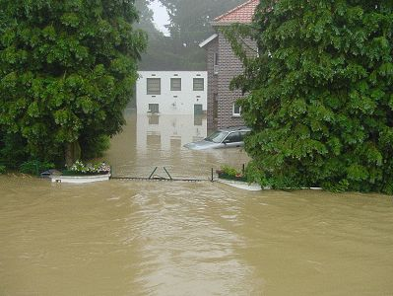  Mehaigne
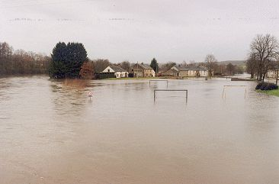  Bassin de la Meuse et de l’Escaut | Janvier 2003  Inondations brèves, moyennes et généralisées
Constat des 10 dernières années
- Récurrence élevée d’événements
- Grande diversité de types d’événements
- Pas de solution unique
- Nombreux services concernés

Adoption par le Gouvernement wallon le 9 janvier 2003 du Plan “ P.L.U.I.E.S. ”
= Prévention et LUtte contre les Inondations et leurs Effets sur les Sinistrés
- Plan d’ensemble pour la Wallonie
- Intégration des dimensions de la politique régionale
- Cohérence globale des actions
- Approche multidisciplinaire par sous-bassin (14)
- Coordination entre les services des administrations concernées

Menu Plan PLUIES | Réseau hydrographique
Objectifs du plan PLUIES
Décisions du Gouvernement wallon des 9 janvier et 24 avril 2003
Améliorer la connaissance des risques de crues et d’inondations
Diminuer et ralentir le ruissellement des eaux sur le bassin versant
Aménager les lits des rivières et des plaines alluviales
en tenant compte des aléas météorologique et hydrologique,
tout en respectant et en favorisant les habitats naturels, gages de stabilité
Diminuer la vulnérabilité dans les zones inondables
Améliorer la gestion de crise en cas de catastrophe
Objectifs déclinés en 27 actions

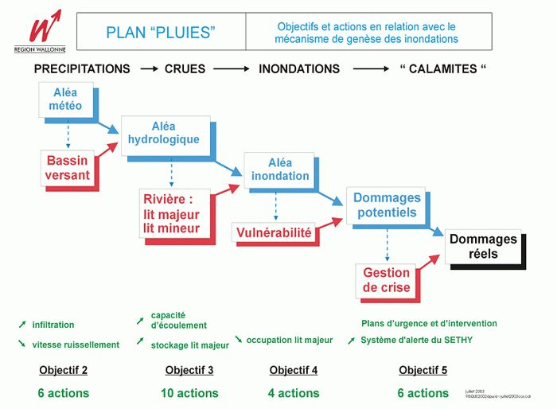
Objectif n°5 | Menu Plan PLUIES | Gestion et suivi

Gestion et suivi du Plan "PLUIES"
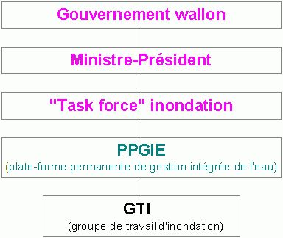
Genèse des inondations | Menu Plan PLUIES | Liste des actions
Les 28 actions du plan PLUIES au 15/06/2004
Actions relevant du Ministre de l'urbanisme, de l'Environnement et de l'Aménagement du territoire :
AT&E 1 – Cartographie des zones d'inondation
AT&E 2 – Politique générale d’aménagement des plaines alluviales et des terrains longeant les cours d’eau
AT&E 3 – Règlement régional d’urbanisme intégrant les mesures favorisant la prévention des inondations
AT&E 4 – Information aux communes des outils d’aménagement du territoire
AT&E 5 – Réorientation de la politique d’égouttage au sein des PASH (plan d’assainissement par sous-bassin hydrographique)
AT&E 6 – Accélération du traitement des demandes de permis relatifs à l’implantation et à l’exploitation des centres de regroupement pour produits de dragage et de curage
Actions relevant du Ministre de l'Agriculture et de la Ruralité :
A&R 1 – Relevé des “ points noirs ” sur les cours d’eau non navigables
A&R 2 – Gestion coordonnée avec les Provinces des travaux d’entretien des cours d’eau non navigables
A&R 3 – Préservation et restauration des zones humides
A&R 4 – Création de zones à inonder sur des terres agricoles et forestières et de zones de rétention des eaux, en particulier sur les têtes de bassins
A&R 5 – Construction de bassins de retenue pour l’agriculture
A&R 6 – Gestion de la remontée des nappes
A&R 7 – Plantation et entretien des haies, talus et bosquets
A&R 8 – Mise en œuvre et optimalisation des pratiques agricoles et du gel des terres, en ce compris les mesures agri-environnementales, en vue de limiter l’érosion des sols et le ruissellement
A&R 9 – Augmentation des couvertures intercultures sur les terres agricoles
A&R 10 – Développement du réseau limnimétrique en vue d’améliorer la procédure d’alerte
A&R 11 – Collaboration des contrats de rivière pour la mise en œuvre des actions du plan PLUIES
Actions relevant du Ministre du Budget, du Logement, de l'Equipement et des Travaux publics :
E&TP 1 – Développement du réseau de stations de télé-mesurage
E&TP 2 – Etude de la pertinence de la construction de bassins écrêteurs
E&TP 3 – Préservation des bras morts
E&TP 4 – Poursuite des travaux de dragage et de curage
E&TP 5 – Création de centres de regroupement pour produits de dragage et de curage
E&TP 6 – Rehaussement de berges pour la protection des zones habitées, par le biais d’installations fixes ou mobiles et/ou la restauration des berges naturelles
Actions relevant du Ministre des Affaires intérieures et de la Fonction publique :
PL 1 – Intégration des priorités de lutte contre les inondations dans les programmes triennaux
PL 2 – Equipement des communes
Actions relevant du Ministre-Président :
CIB&I 1- Intensification de la coopération transnationale et transrégionale
CIB&I 2- Implication régionale dans la gestion des crises, au niveau local, provincial ou régional (centres de crise, mobilisation de la protection civile, réquisition de l’arm
Le Projet cartographie des zones d’inondation de Wallonie
Vu la répétition des inondations ces dernières années et vu l’importance des dommages qu’elles produisent, le Gouvernement wallon a décidé le 9 janvier 2003 de mettre en oeuvre un plan global de prévention et de lutte contre les inondations et leurs effets sur les sinistrés, intitulé « Plan PLUIES ».
Le contenu de ce « Plan PLUIES », adopté par le Gouvernement wallon le 24 avril 2003, vise 5 objectifs déclinés en 29 actions. Parmi ces actions, certaines concernent directement les zones d’inondation. Dans ce contexte, le Gouvernement wallon a chargé la Plate-forme Permanente pour la Gestion Intégrée de l’Eau (PPGIE), et en particulier son Groupe Transversal « Inondations » (GTI), d’assurer le suivi de la réalisation de la cartographie des zones d’inondation pour l’ensemble du territoire wallon.
La méthodologie élaborée par le GTI a été approuvée par le Gouvernement wallon le 21 novembre 2002 ; le 22 mai 2003, ce dernier a octroyé une subvention au Centre de recherches et d’expertise en sciences de l’environnement appliquées au domaine de l’eau (Crescendeau-Aquapôle) pour la réalisation de la cartographie. Ce centre réunit les ressources de plusieurs services de l’Université de Liège, de la Faculté Universitaire des Sciences Agronomiques de Gembloux et du Cebedeau, compétents dans le domaine de l'eau. Son siège se trouve à l'Université de Liège.
Le 15 octobre 2003, une convention a été signée entre la Région wallonne et Crescendeau-Aquapôle ; elle renforce la collaboration technique entre les Administrations wallonnes (la Direction générale de l’Aménagement du territoire, du Logement et du Patrimoine, la Direction générale des Ressources naturelles et de l’Environnement, la Direction générale des Voies hydrauliques) et les Services Techniques Provinciaux concernés et les équipes universitaires de Gembloux et de Liège, garantissant un résultat de qualité.
Le 1er avril 2004, l’Aquapôle, pôle d’expertise en sciences de l’eau, a constitué une Cellule Spécifique Permanente (CSP) pour assurer la réalisation du projet, tant au plan technique qu’administratif, sous le contrôle méthodologique et scientifique du GTI.
Ce projet a pour objectif principal de déterminer les zones d’inondation de l’ensemble du territoire wallon tout en valorisant les travaux préparatoires déjà réalisés (levés topographiques des lits mineurs et majeurs de cours d’eau, inventaire des zones inondées lors de crues antérieures,…). Dans les faits, il consiste en l’établissement de deux types de cartes :
- la carte de l’aléa inondation, reprenant les territoires susceptibles d'être soumis à des inondations par débordement de cours d’eau ;
- la carte du risque de dommages, exprimant les dommages potentiels des éléments vulnérables, c'est-à-dire sensibles à l’inondation, implantés dans des zones soumises à l’aléa inondation.
Le projet devrait se terminer mi-2007 et les cartes de l’aléa inondation seront mises à disposition des communes notamment, au fur et à mesure de leur réalisation. Ce sont les zones à forte densité de population qui seront traitées en priorité.
Parallèlement, un « Règlement régional d’urbanisme applicable aux périmètres de risque naturel d’inondation par débordement de cours d’eau » est en cours de rédaction. Ce texte conditionnera l’octroi de permis (d’urbanisme, de lotir ou d’environnement) dans les périmètres soumis à l’aléa inondation en référence à l’article 76 1° du code wallon de l’aménagement du territoire, de l’urbanisme et du patrimoine (CWATUP).
Par cette cartographie, élaborée sur une base scientifique rigoureuse, associée à une réglementation de l’urbanisation dans les périmètres correspondants, ce projet aura un impact positif sur les citoyens en offrant des outils qui seront particulièrement utiles pour :
- traiter les demandes de permis situés à l’intérieur d’un périmètre de risque naturel d’inondation ;
- mettre en œuvre des procédures de planification au niveau régional (plan de secteur) ou communal (plan communal d’aménagement) ;
- cibler les mesures et aménagements de protection à étudier par les services gestionnaires de cours d’eau ;
- faciliter la planification et l'intervention des services de secours et de la protection civile en cas d'inondation ;
- donner aux compagnies d’assurances des informations objectives pour élaborer leur politique de dédommagement conformément aux dispositions légales en la matière.

Méthodologie de détermination des zones d’inondation
Le projet de cartographie des zones d’inondation a pour objectif principal de déterminer les zones d’inondation sur l’ensemble du territoire wallon tout en valorisant les travaux préparatoires déjà réalisés (levés topographiques des lits mineurs et majeurs de cours d’eau, inventaire des zones inondées lors de crues antérieures,…). Dans les faits, il consiste en l’établissement de deux cartes concernant les inondations par débordement de cours d’eau :
-la carte de l’aléa inondation ;
-la carte du risque de dommages.
La méthodologie mise au point par le Groupe de Travail « Inondations » (GTI) a été approuvée par le Gouvernement wallon le 21 novembre 2002. Cette méthodologie repose, dans ses principes, sur la méthode « inondabilité » du Cemagref, Institut français de recherche pour l’ingénierie de l’agriculture et de l’environnement, mais adaptée aux spécificités wallonnes. Elle appréhende distinctement le phénomène naturel d’inondation (aléa) et les conséquences dommageables liées à l’occupation du lit majeur des cours d’eau (risque de dommages). Tout en tenant compte des données de base disponibles ou en cours d’acquisition, elle offre un assemblage cohérent de différentes méthodes scientifiques déjà éprouvées et elle est applicable à l'ensemble du territoire wallon.
La carte de l’aléa inondation
Cette carte reprend les zones sur lesquelles des inondations sont susceptibles de se produire, de façon plus ou moins étendue et fréquente, pour cause de débordement de cours d’eau. Elle repose sur la combinaison des deux notions suivantes : la récurrence d’une inondation et la submersion.
- La récurrence
La récurrence d’une inondation est liée à une période de retour de débits de crues, ce qui implique des calculs statistiques sur une série historique de débits ou sur une série synthétique reconstituée à partir de mesures de précipitations via un modèle hydrologique intégré. En cas d’indisponibilité des données nécessaires aux calculs statistiques, la récurrence peut être définie par l’évaluation, sur base d’observations et d’enquêtes de terrain, de l'occurrence d’inondations.
Trois catégories de récurrence sont utilisées sur base de périodes de retour de débits de crues : la récurrence faible pour les inondations dont la période de retour se situe entre 50 et 100 ans, la récurrence moyenne pour les inondations dont la période de retour se situe entre 25 et 50 ans, et la récurrence élevée pour les inondations dont la période de retour est inférieure à 25 ans.
- La submersion
La submersion d’une inondation est caractérisée principalement par son étendue et sa profondeur. Sa détermination nécessite l’utilisation de modèles hydrauliques où la topographie des lits mineurs et majeurs des cours d’eau est reproduite numériquement. En cas d’indisponibilité des données nécessaires à l’utilisation des méthodes hydrauliques, la submersion est caractérisée par son étendue en appliquant la méthode dite des « courbes enveloppes », basée notamment sur des informations issues des cartes topographiques et pédologiques numérisées.
Trois catégories de submersion sont utilisées sur base de la profondeur de submersion : la submersion faible, dont la profondeur est inférieur à 0,3 mètre, la submersion moyenne, dont la profondeur se situe entre 0,3 et 1,3 mètres, et la submersion élevée, dont la profondeur dépasse 1,3 mètres.
- L’aléa inondation
L’aléa inondation (faible, moyen, élevé) est issu de la combinaison des valeurs de récurrence et de submersion (voir figure 1). Ainsi, dans le cas d’inondations fréquentes à forte profondeur de submersion, on obtiendra un aléa élevé et, à l’inverse, dans le cas d’inondations rares à faible profondeur de submersion, l’aléa sera faible. Il est important de noter que des cliquets correctifs peuvent être apportés dans certaines conditions de vitesse de courant et de durée de submersion, ainsi que lors de la présence d’ouvrages de protection.
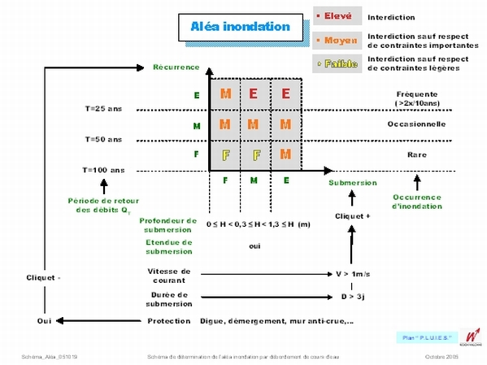
Figure 1 : Schéma de détermination de l’aléa inondation.

La carte du risque de dommages dû aux inondations par débordement de cours d’eau
La carte du risque de dommages dû aux inondations par débordement de cours d’eau exprime les dégâts potentiels sur les éléments vulnérables, c'est-à-dire sensibles à l’inondation, implantés dans des zones soumises à un aléa inondation. La création de cette carte repose sur la combinaison de l’aléa inondation et de la vulnérabilité.
- L’aléa inondation
Voir ci-dessus.
- La vulnérabilité
La vulnérabilité exprime le niveau de conséquences prévisibles sur les enjeux ; ces derniers étant les personnes, biens, activités, moyens, patrimoine, etc, susceptibles d’être affectés par un phénomène naturel, en l’occurrence l’inondation. Dans les faits, elle s’applique à une zone géographique homogène ; elle ne donne pas lieu à subdivision. Elle s’applique aussi bien à l’enjeu existant qu’à un enjeu futur, l’objet d’une demande de permis.
Il est ainsi évident qu’une prairie est peu vulnérable au phénomène naturel d’inondation. Par contre, une habitation occupée, un équipement collectif permanent (école, maison de repos,…) constituent des enjeux très vulnérables.
L’identification des enjeux, leur représentation géographique et enfin la détermination de leur vulnérabilité (faible, moyenne, élevée) nécessite donc une utilisation appropriée des outils et données disponibles.
- Le risque de dommages dû aux inondations par débordement de cours d’eau
Le risque de dommages (faible, moyen, élevé) dû aux inondations par débordement de cours d’eau est issu de la combinaison de l’aléa inondation et de la vulnérabilité (voir figure 2). Ainsi, le risque de dommages sera élevé pour une habitation située dans une zone d’aléa élevé et, à l’inverse, le risque de dommages sera faible pour une prairie dans une zone d’aléa faible.
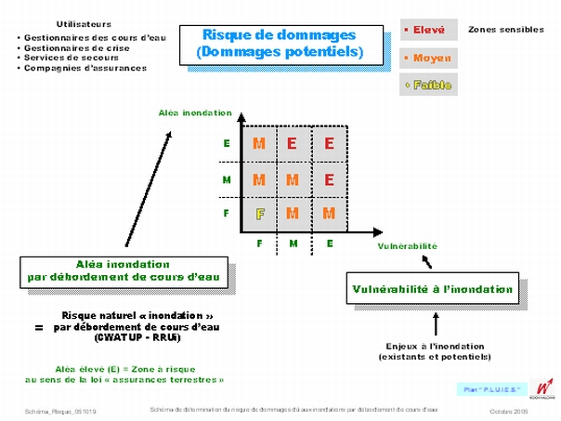
Figure 2 : Schéma de détermination du risque de dommages dû aux inondations par débordement de cours d’eau.
Projet de cartographie | Menu Plan PLUIES

